Mẹo đăng ký trải nghiệm sớm ChatGPT trên Bing với tỉ lệ thành công cao
Mới đây, Microsoft đã tích hợp chatbot ChatGPT vào trình tìm kiếm của hãng. Tuy nhiên, hiện giờ hãng chỉ thử nghiệm tính năng mới với một lượng người dùng nhất định. Theo đó, bạn cần đăng ký vào danh sách chờ của Microsoft. Bài viết hướng dẫn bạn đăng ký vào danh sách chờ này với tỉ lệ thành công cao.
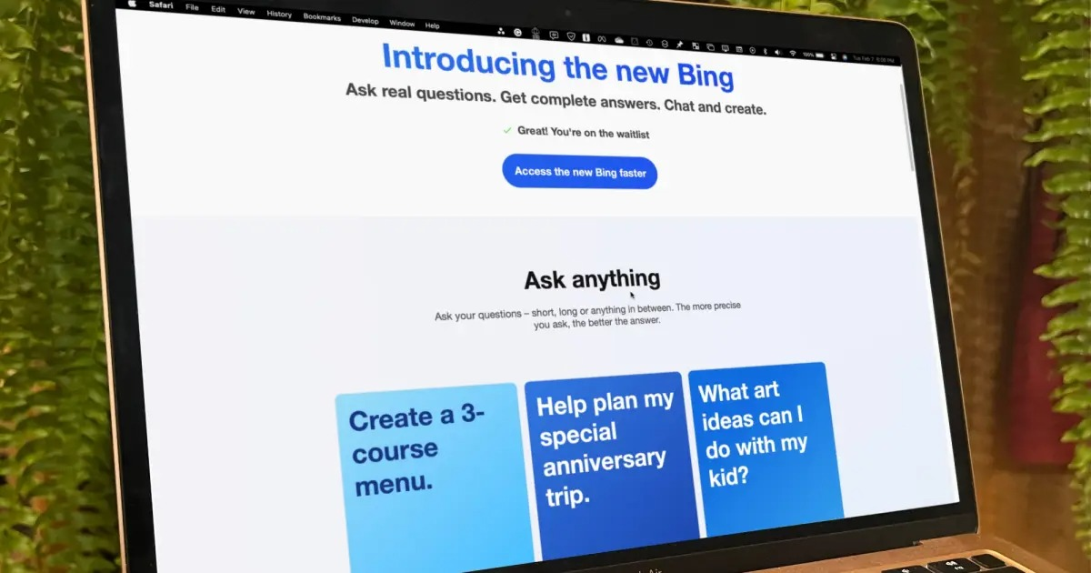
Microsoft Bing ChatGPT là kết quả của sự hợp tác giữa Microsoft và OpenAI – Công ty khởi nghiệp tạo ra chatbot ChatGPT, nhằm cạnh tranh với đối thủ Google.
Thông thường, để đăng ký vào danh sách chờ trải nghiệm Microsoft Bing ChatGPT, bạn chỉ cần truy cập vào địa chỉ sau, sau đó bấm nút Join the waitlist (Tham gia danh sách chờ), sau đó đăng nhập vào tài khoản Microsoft bạn muốn sử dụng.
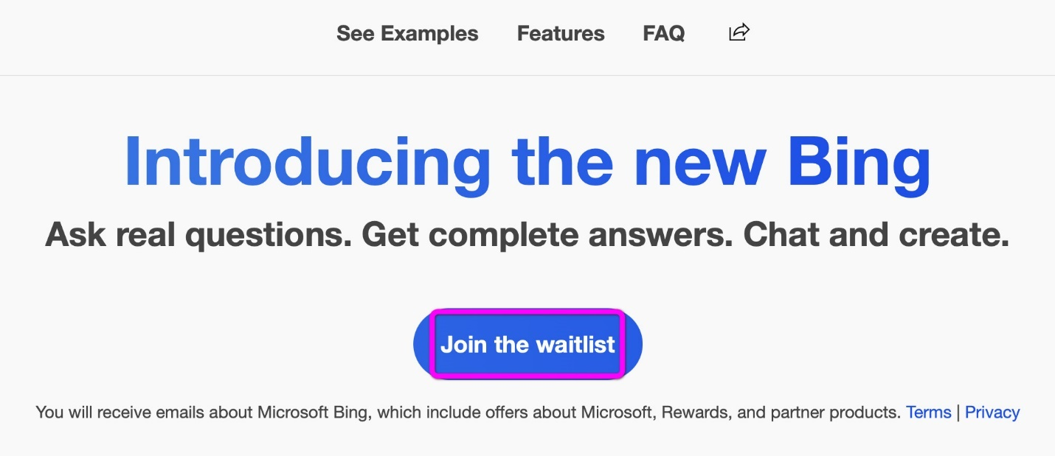
Tuy nhiên, nếu bạn không thể đăng ký theo cách này và gặp lỗi Something went wrong. Please try again later, hãy chuyển sang mẹo dưới đây. Với cách này, tỉ lệ đăng ký tham gia danh sách chờ sẽ cao hơn.
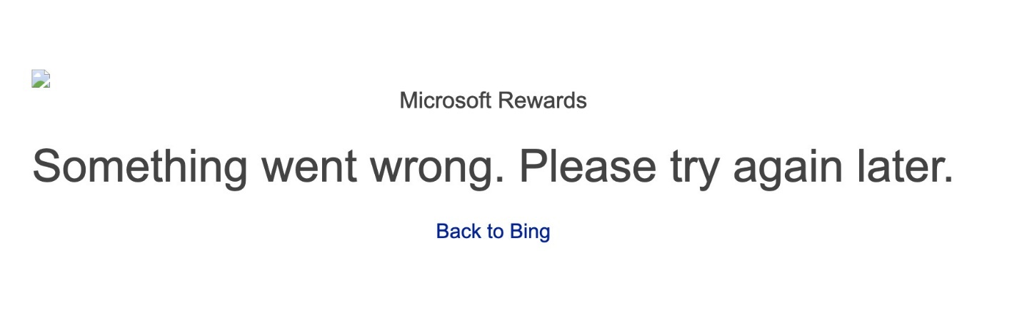
Mẹo đăng ký trải nghiệm sớm ChatGPT trên Bing với tỉ lệ thành công cao
Tất cả những gì bạn cần làm là đăng ký bằng trình duyệt Safari trên iPhone, iPad, hay máy Mac. Cách làm chi tiết như sau:
Bước 1: Mở Safari trên iPhone, iPad, hay máy Mac.
Bước 2: Truy cập vào địa chỉ sau, sau đó bấm nút Join the waitlist (Tham gia danh sách chờ).

Bước 3: Đăng nhập vào tài khoản Microsoft bạn muốn đăng ký vào danh sách chờ.
Bước 4: Nếu bạn thấy thông báo Great! You're on the waitlist (Bạn đã có trong danh sách chờ) nghĩa là bạn đã đăng ký thành công vào danh sách chờ.
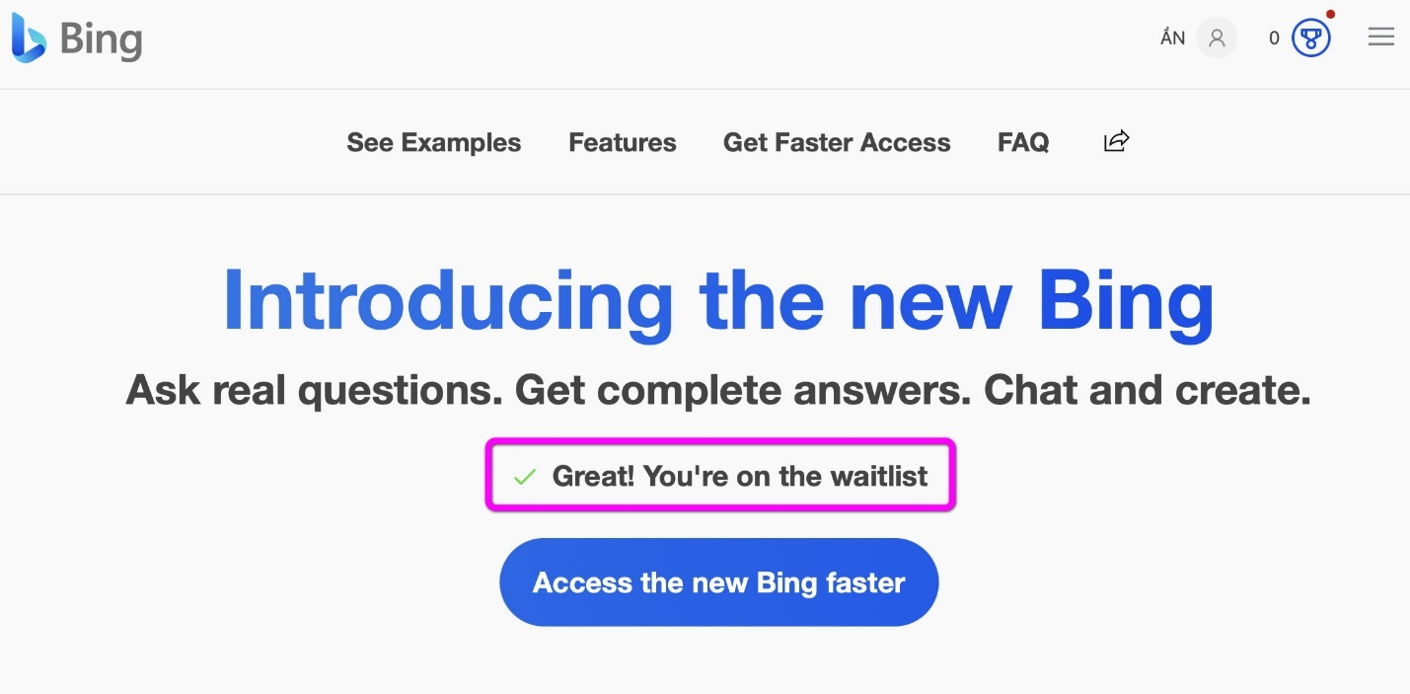
Những mẹo nâng hạng trong danh sách chờ
Microsoft cho biết hãng sẽ thăng hạn trong sách chờ cho những ai thực hiện những thao tác bên dưới. Thứ hạng cao hơn, bạn có thể trải nghiệm Microsoft Bing ChatGPT sớm hơn.
- Đặt Edge làm trình duyệt mặc định trên Windows, macOS, và Linux.
- Đặt Bing làm công cụ tìm kiếm mặc định.
- Đặt MSN làm trang chủ mặc định.
- Ghim Bing.com vào Taskbar.
- Thêm các trang web do Microsoft đề xuất vào Favorites (Mục ưa thích).
- Tạo shortcut truy cập Microsoft Edge trên desktop.
- Tải xuống ứng dụng Bing cho smartphone Android hay iOS.
Như vậy, để đăng ký vào danh sách chờ trải nghiệm sớm dịch vụ Microsoft Bing ChatGPT, bạn chỉ cần sử dụng trình duyệt Safari trên iPhone, iPad, hay máy Mac thay vì các trình duyệt khác trên Windows và macOS.
Lê Ẩn
https://www.imore.com/apps/how-to-get-early-access-to-the-new-chatgpt-feature-in-bing-search
https://www.pcmag.com/how-to/how-to-move-up-the-waitlist-for-microsofts-chatgpt-enhanced-bing

